Correction des exercices du vendredi 17 avril
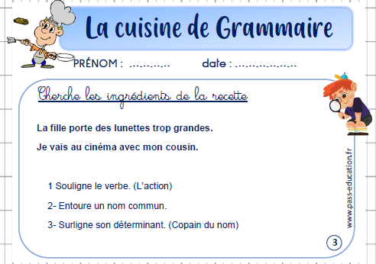

1 : Les verbes sont : porte (on peut mettre « elle » devant) et vais (verbe aller ).
2 : Noms communs : fille , lunettes, cinéma, cousin
3 la des au mon
à + le Remarque : On dit « je vais à la maison ( nom féminin avec déterminant « la ») « je vais au cinéma (au = à + déterminant « le » devant un nom masculin)
Dans la cour, il y a ……
………………………………..
…………………………………
Mon cœur, mon cœur qui bat
Est là .

« Défi Rédaction » : Structure à suivre :
Description d’éléments de la cour .

Remarque : On acceptera l’autre fin : Et puis mon cœur, mon cœur qui bat,
Tout bas.
On essaye des faire des rimes, si possible.

Calcul mental : quart / quadruple

quart | quadruple
20 | 80
5 | 20
25 | 100
15 | 60
50 | 200
1 | 4
10 | 40
100 | 400
1000 | 4000

Maths : Les kilomètres

0 km < 0 km 905 m < 1 km
2km < 2km 810 m < 3 km
3km < 3km 200 m < 4 km

Comme 3km > 2 km > 0 km

Alors 3km 200 m > 2km 810 m > 0 km 905 m

Questionner le temps :
Voici un extrait trouvé en ligne sur Larousse encyclopédie :
Annoncé par les devins comme l'enfant du destin, Alexandre naît le 22 juillet 356 av. J.-C. Fils de Philippe II de Macédoine, qui passe pour être de la lignée des Héraclides, il serait aussi par sa mère Olympias un descendant d'Achille.

Donc oui, il a vraiment existé. Il est né en 356 avant JC ( - 356 ) . Cette période correspond à l’Antiquité. C’est la même période historique que Jules César.

